Avaliação – Linguagens

**ALUNO:** Anderson Luis Oliveira Santos

**Nº:** 02

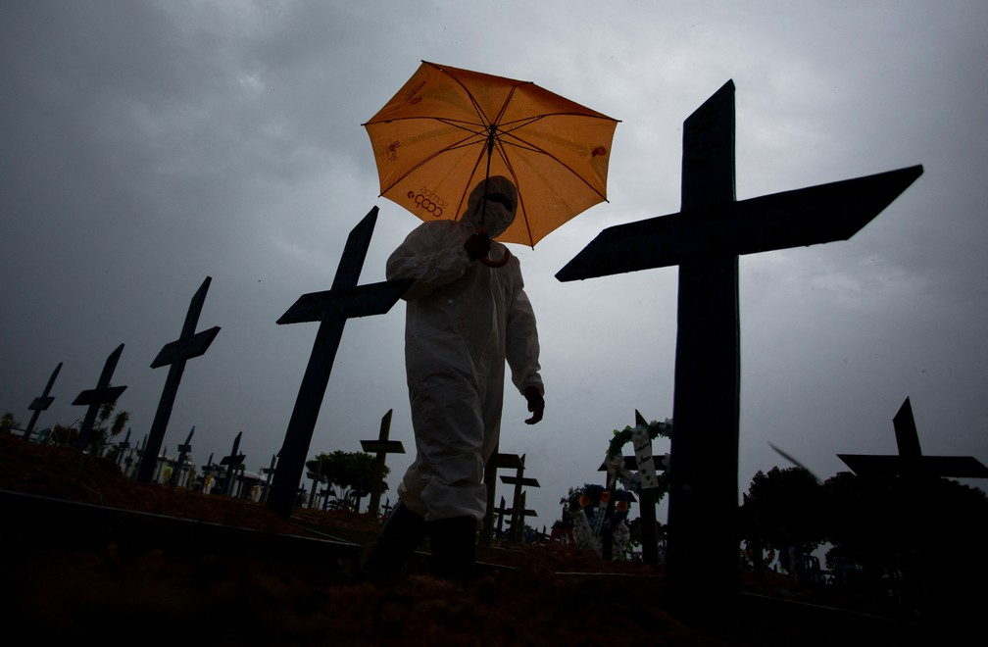**TURMA:** 210-19 (Informática)

***Fonte:*** <https://g1.globo.com/bemestar/coronavirus/noticia/2021/03/01/brasil-tem-30484-mortes-por-covid-19-em-fevereiro-2o-maior-numero-em-toda-a-pandemia.ghtml>

Na fotografia, a iluminação é o principal destaque: o céu acizentado acaba por dar um tom escuro às cruzes, que, propositalmente, se contrastam em relação aos demais recursos da imagem. A profundidade gerada pelas cruzes também é muito visível, dando a ideia de que há muitos túmulos no local. Fora isso, a imagem transmite uma certa melancolia e solidão, representada pelos tons escurecidos e pelo homem centralizado.

A pandemia de Covid-19 vem fazendo vítimas há mais de 400 dias. No Brasil, alcançamos a marca de 400.000 óbitos no fim de abril deste ano. Óbitos que, muito provavelmente, seriam evitados caso tivéssemos políticas públicas eficientes e punhos firmes no combate à doença. Com 11 mortes em março de 2020, o presidente disse que o vírus era uma “***gripezinha***”. Dias após, 77 mortes, “***Brasileiro pula em esgoto e não acontece nada***”. Um mês mais tarde, já com 2584 óbitos, disse não ser ***coveiro***. 5050 vidas perdidas, 28 de abril, “***E daí, quer que eu faça o que?***”. 20 de novembro, após mais de 160.000 mortes constatadas, disse que o Brasil era um “***País de maricas***”. Dezembro, “***Se tomar vacina e virar jacaré não tenho nada a ver com isso***”, após 184.827 mortes. Ainda no mês passado, descobriu-se que o atual governo **recusou 11 vezes ofertas de vacinas**. Com uma renda digna, isolamento social rigoroso e multiplicação do número de vacinados atualmente, quem sabe não estaríamos numa situação mais tranquila nesse momento. Nesse caso, meu texto só teria 10 linhas.